附件1
揭阳一中东侧片区土地征收范围内测绘项目
房屋分户测绘表
征收区域：东兴街道 产别：私 编号 C4-043-02 勘查时间：2026年3月21日
委托人 |  | 揭阳市榕城区房屋征收综合服务中心
业权人 |  | 黄奕波 |  | 代管或使用人  （租户） |  |  |  |  |  |  | 土地性质 |  |  | 集体
房屋座落 |  | 揭阳市榕城区东兴街道玉浦经联社
经营生产  范围 |  |  |  | 总层  数 | 1 | 契证面积  （㎡） |  |  |  |  | 用地面积（㎡） | 47.51 |  |  | 厝地（间） |  | 1
现场照片
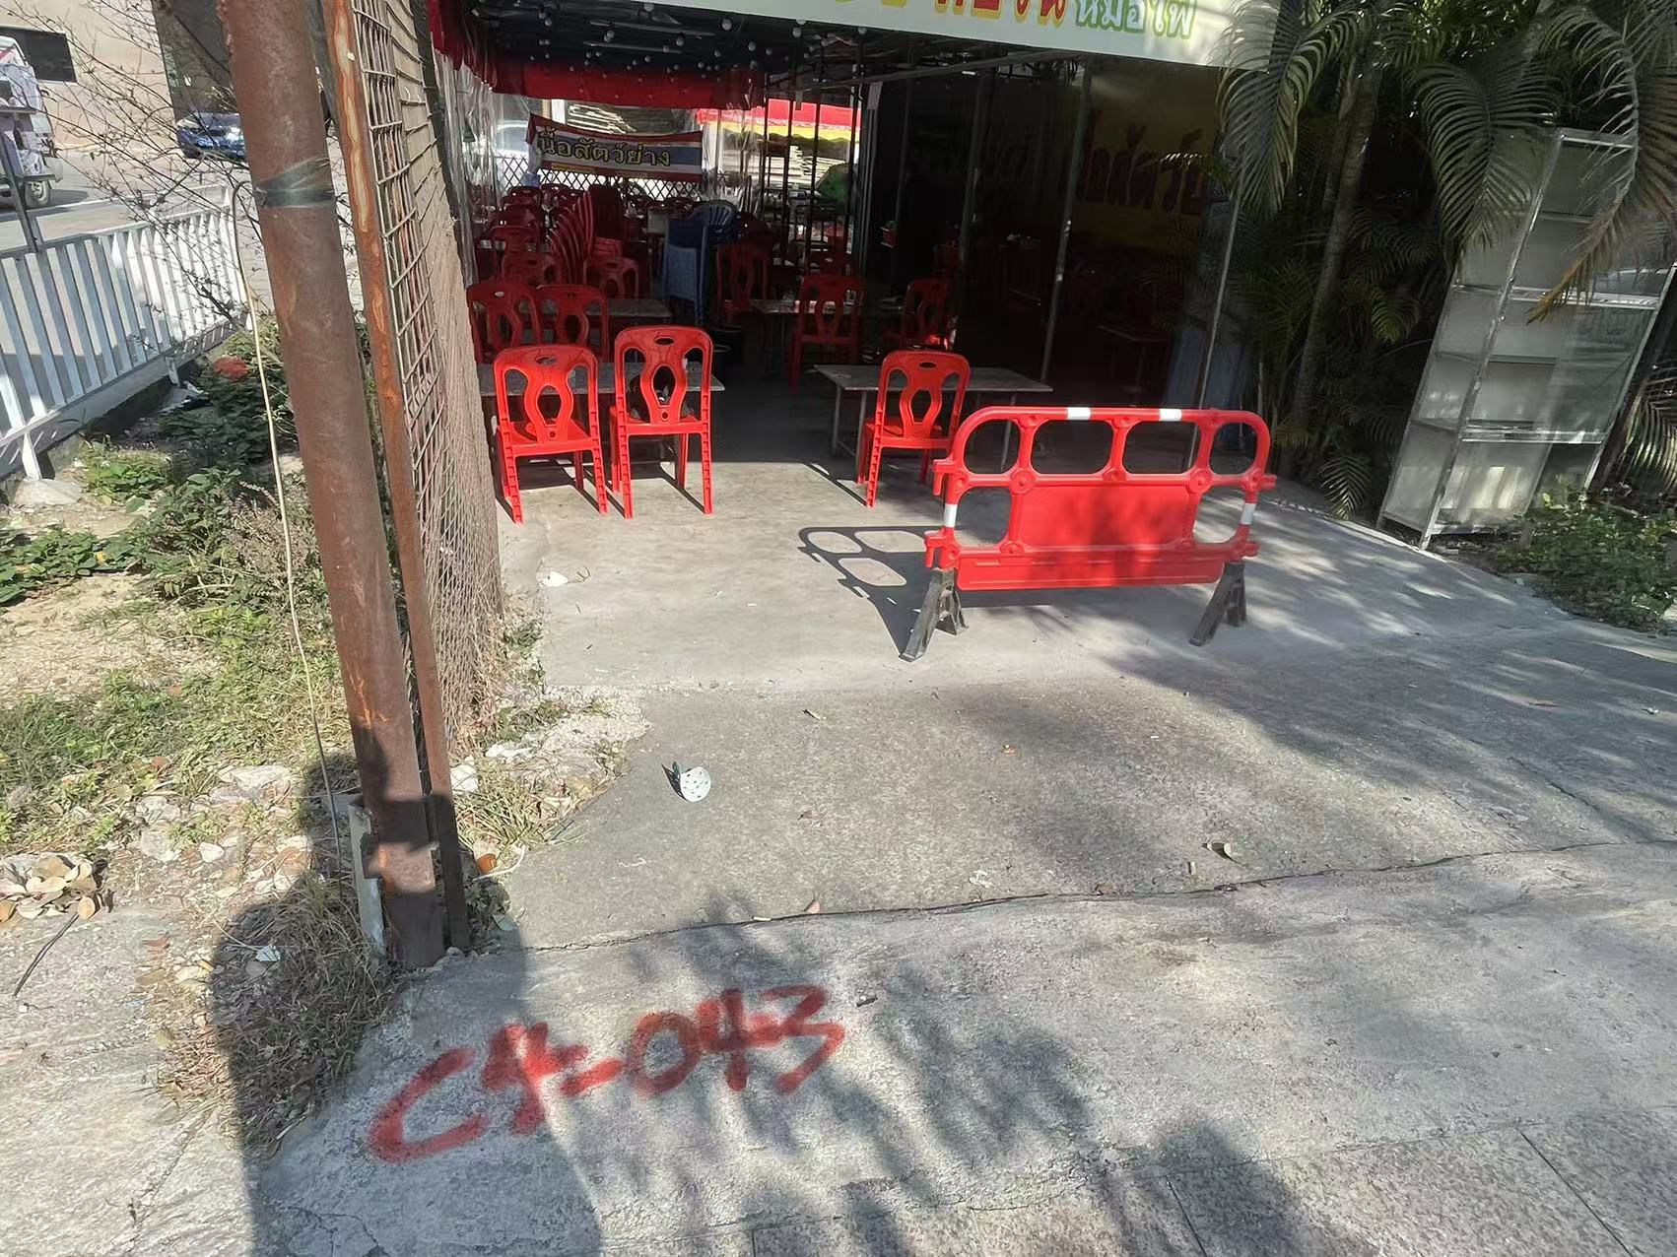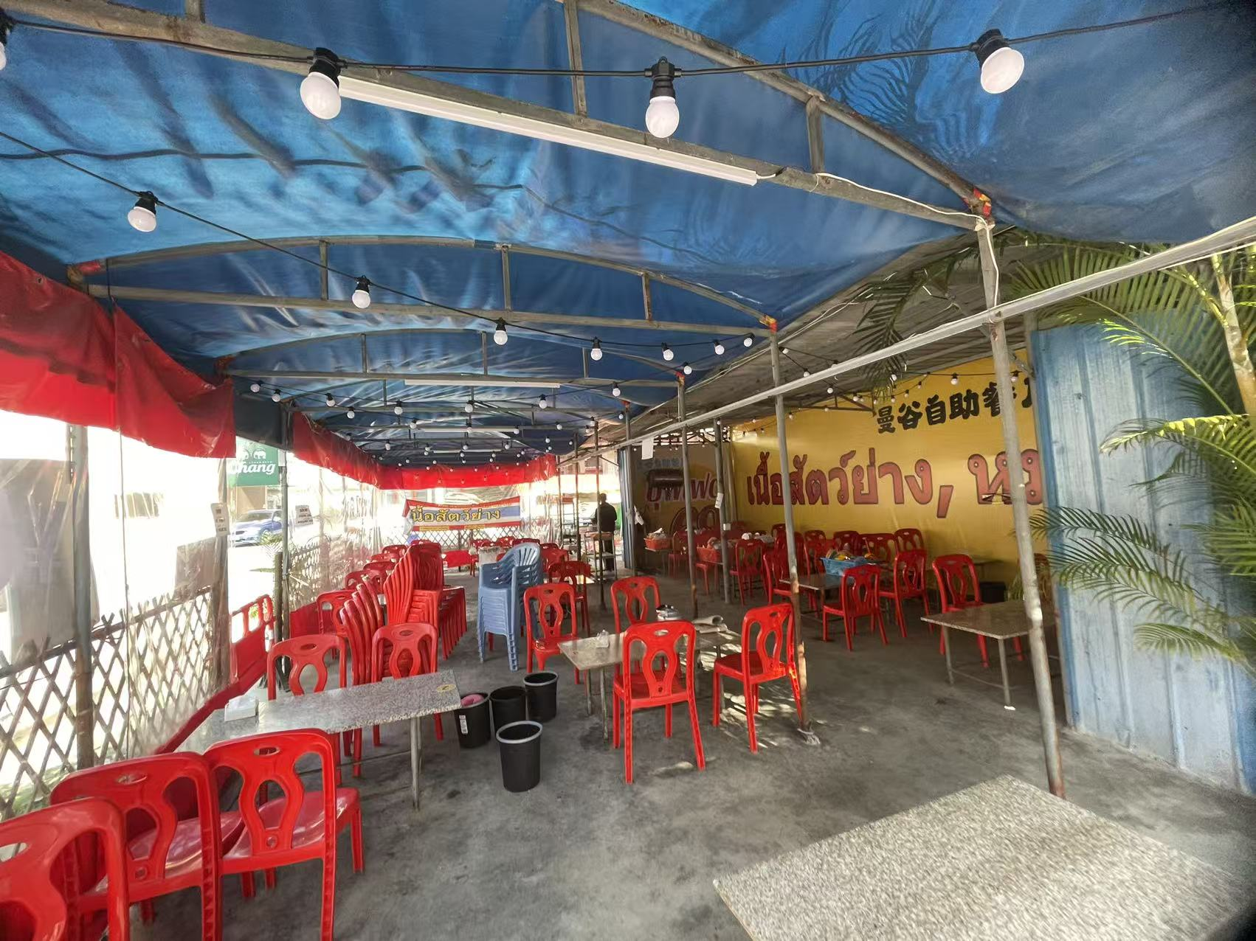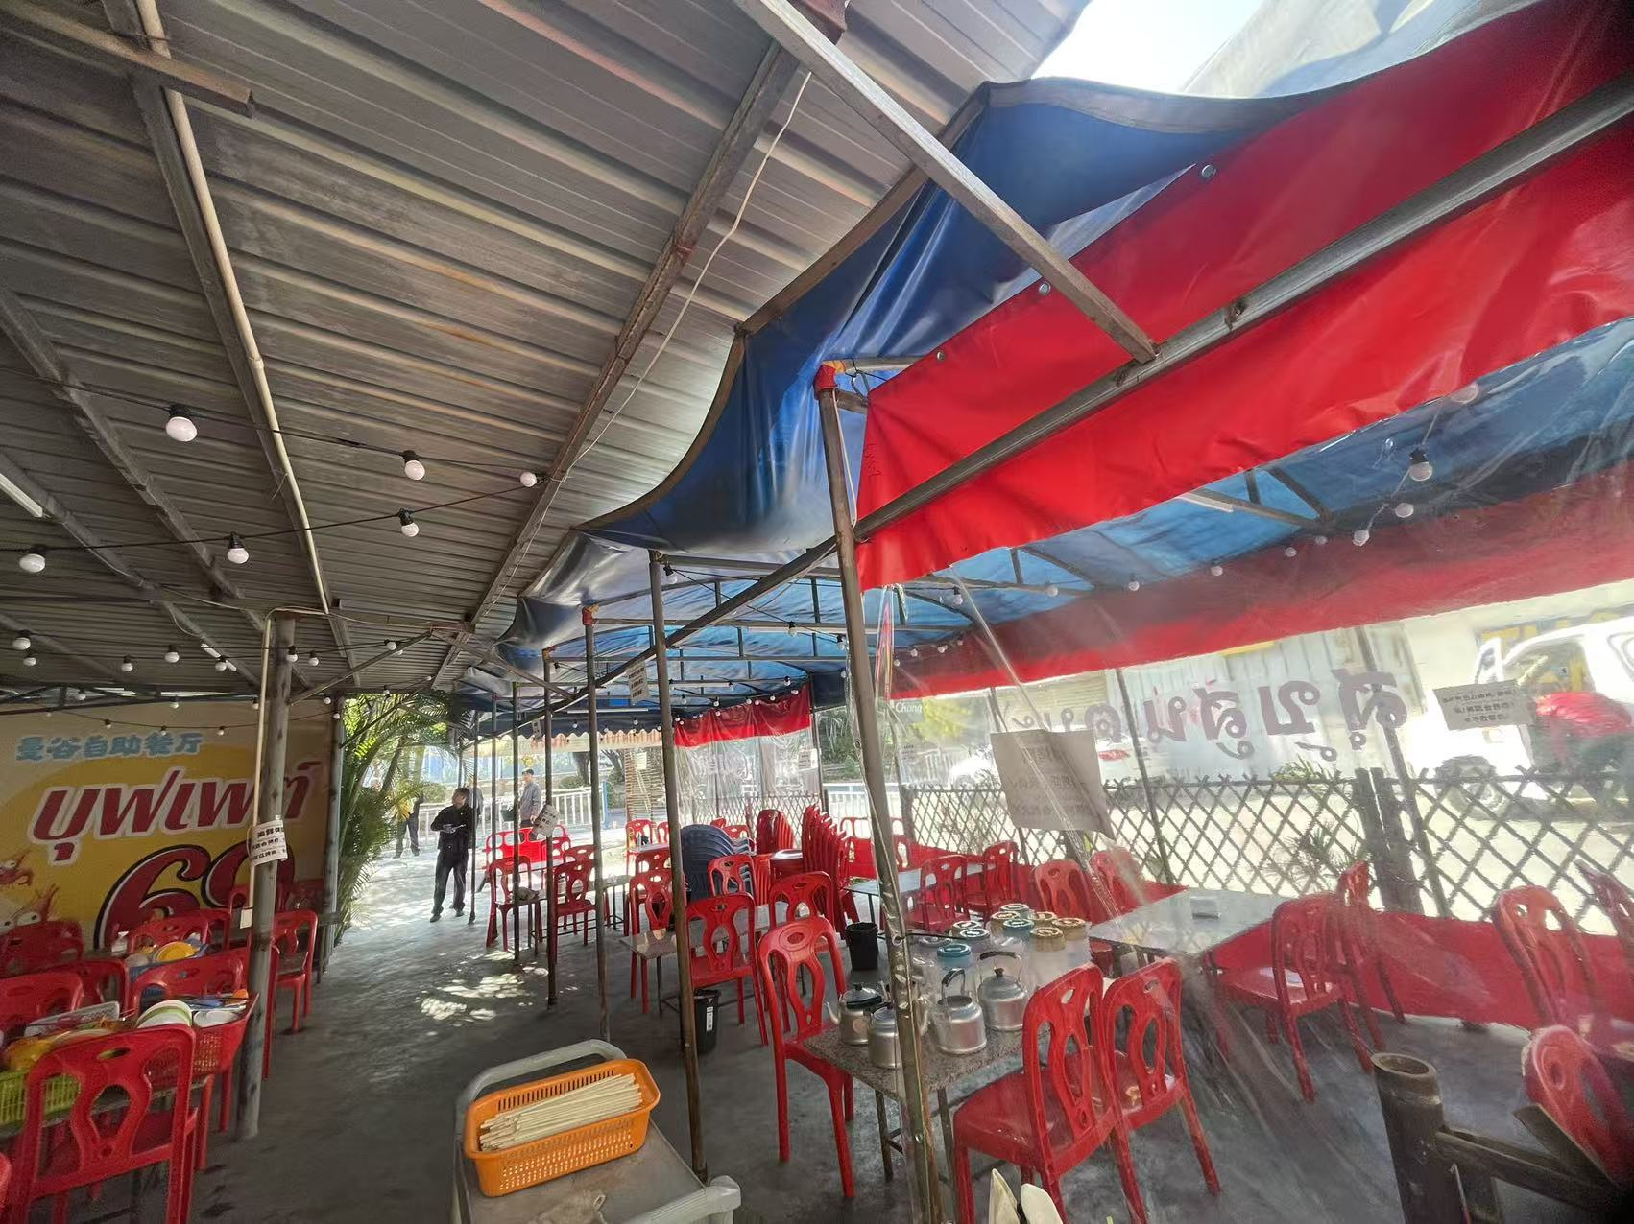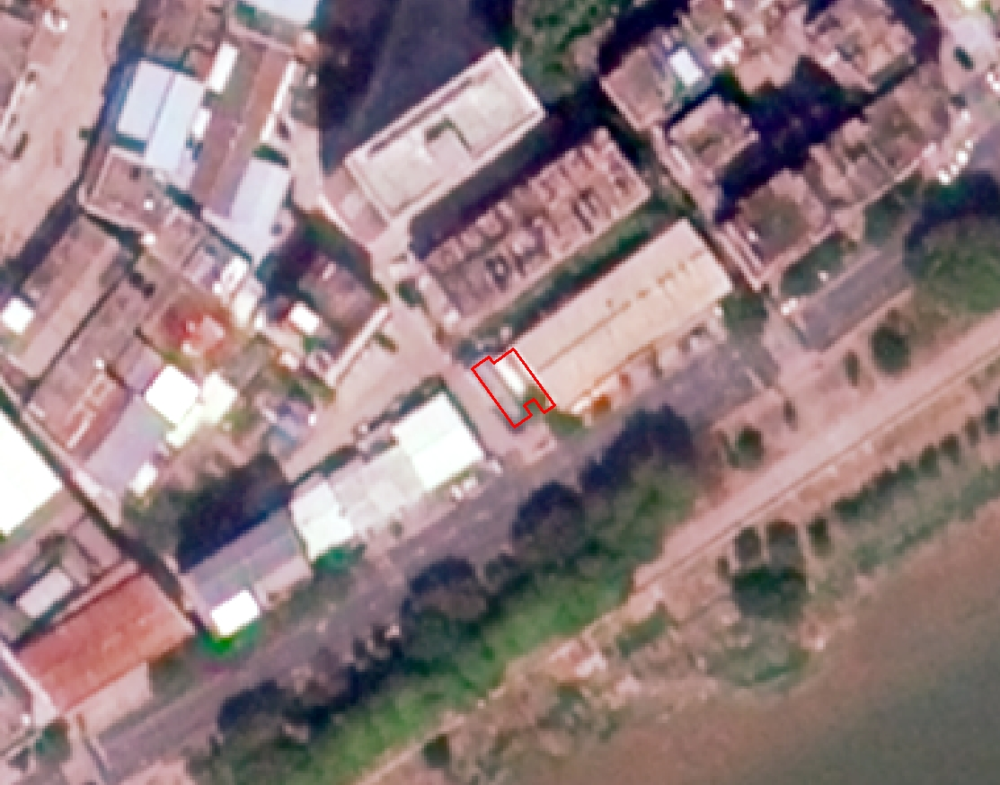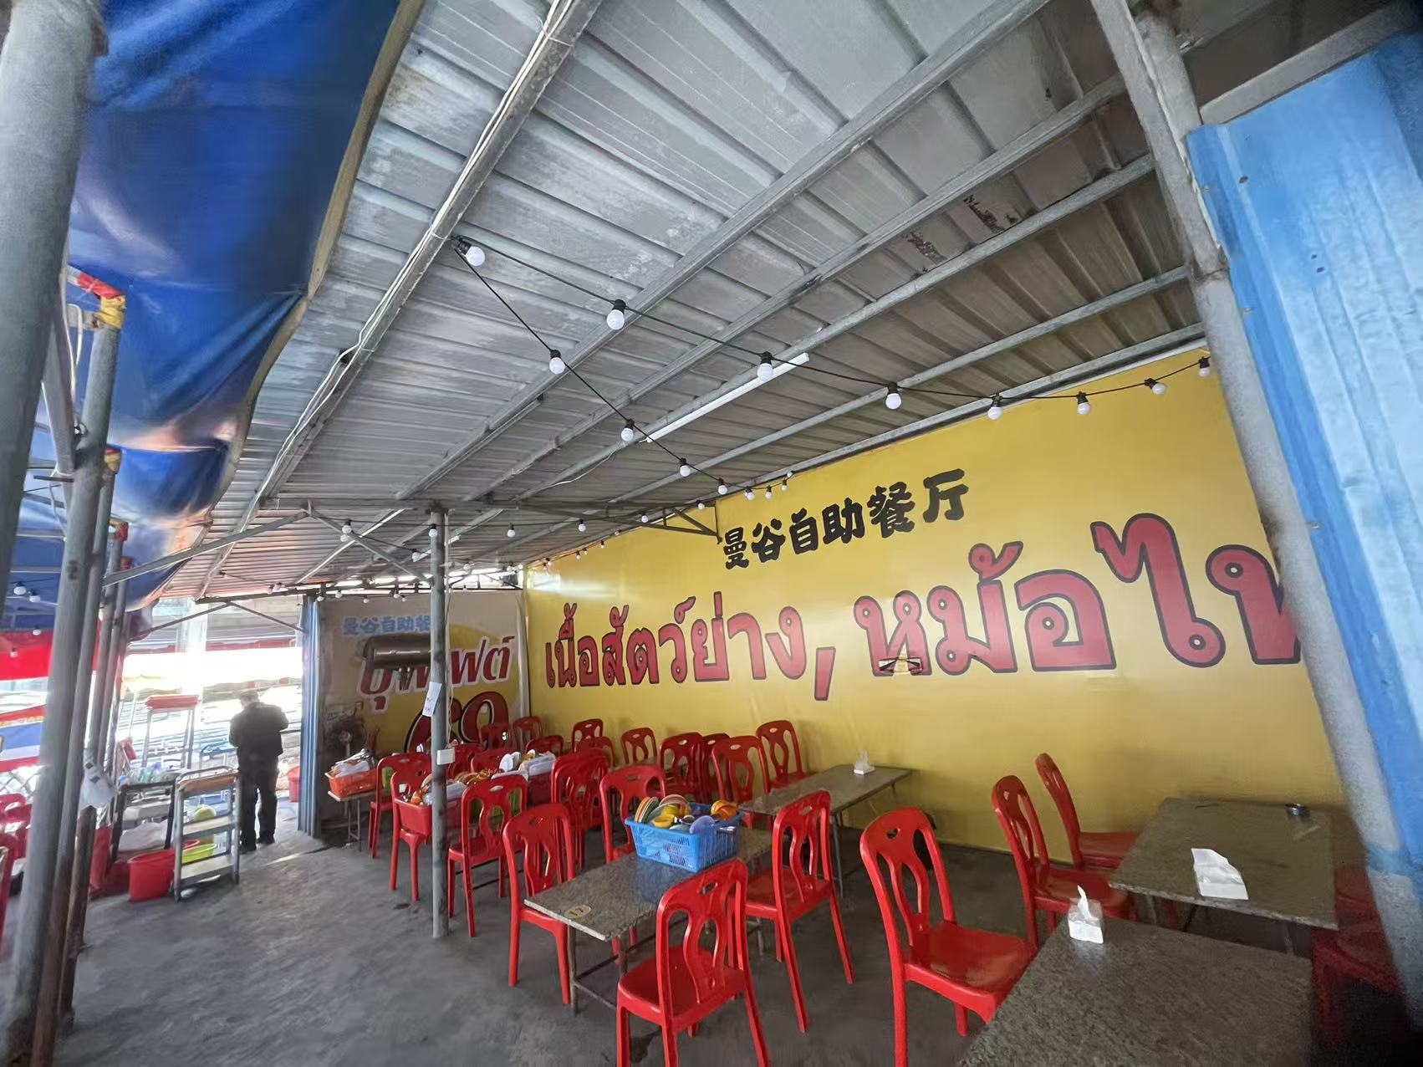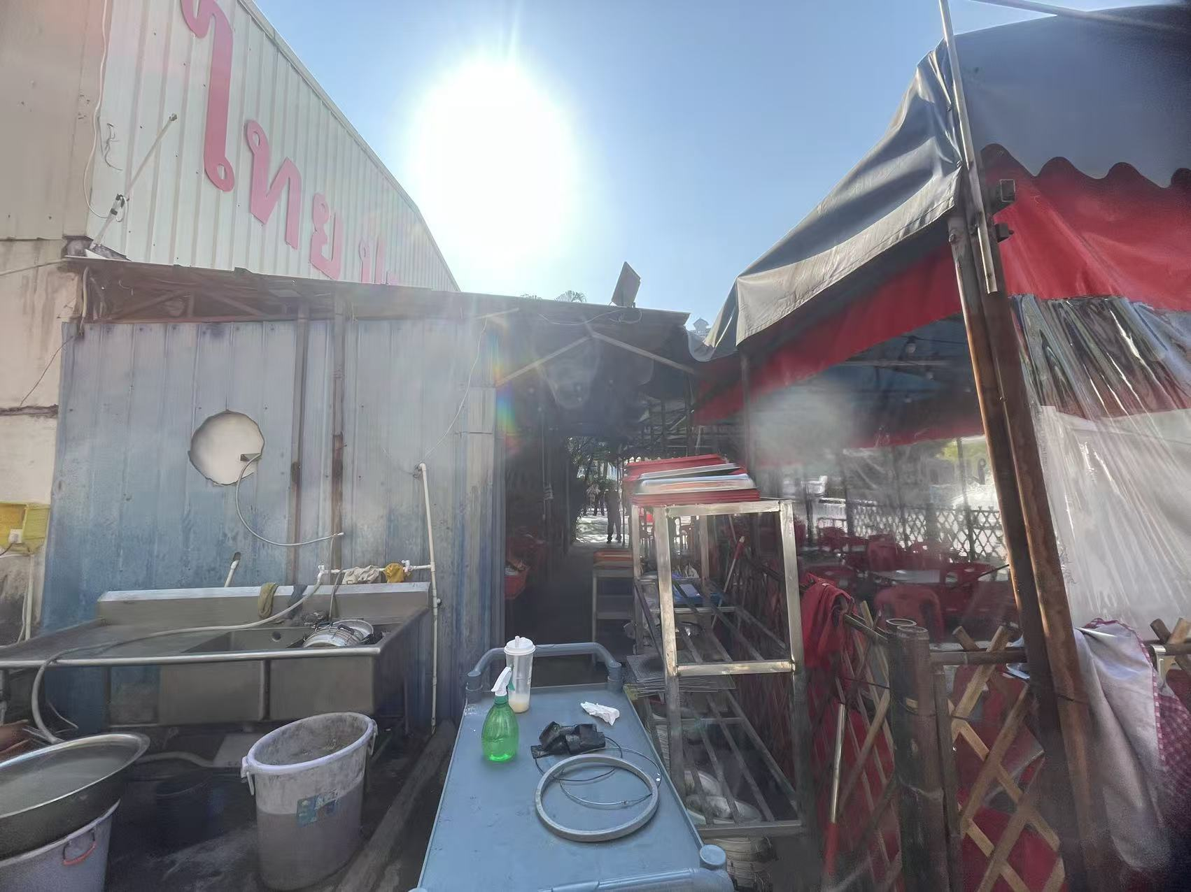
建（构）筑物测绘面积统计表（编号：C4-043-02 ）
序号 | 房屋用途 |  | 结构类型 |  |  |  |  | 所在层次 |  | 高度  （m） |  |  | 建筑面积  （㎡） |  |  | 备注
1 | 住宅 |  | 简易结构 |  |  |  |  | 1 |  | 4.5米以下 |  |  | 47.51 |  |  | 全间

